Република Србија
ОПШТИНА КУРШУМЛИЈА
Број:I-404/2-3/2015
Дана: 10.02.2015.године
К у р ш у м л и ј а

РЕПУБЛИКА СРБИЈА
ОПШТИНA КУРШУМЛИЈА
ОПШТИНСКА УПРАВА
Ул. Пролетерских бригада бб
КУРШУМЛИЈА

КОНКУРСНА ДОКУМЕНТАЦИЈА

за јавну набавку услуга ЈН – 3/2015

Набавка услуга грејења, одржавања система за грејање стамбено-пословног простора Општинске управе општине Куршумлија

Куршумлија
фебруар, 2015. године

На основу члана 61.Закона о јавним набавкама („Сл. Гласник РС” бр. 124/2012, у даљем тексту ЗЈН) и члана 5. Правилника о обавезним елементима конкурсне документације у поступцима јавних набавки и начину доказивања испуњености услова („Сл. Гласник РС” бр. 29/2013), Одлуке о покретању поступка јавне набавке (I-404/2-3/2015 од 10.02.2015.године) и Решења о образовању Комисије за јавну набавку (I-404/2-3/2015 од 10.02.2015.године), припремљена је:

КОНКУРСНА ДОКУМЕНТАЦИЈА

за јавну набавку услуга:
Набавка услуга грејења одржавања система за грејање стамбено-пословног простора Општинске управе општине Куршумлија, ЈН-3/2015

Конкурсна документација садржи:

1 ОПШТИ ПОДАЦИ О НАБАВЦИ....................................................................................... 3
2 ПОДАЦИ О ПРЕДМЕТУ ЈАВНЕ НАБАВКЕ .................................................................... 4
3 ВРСТА, КАРАКТЕРИСТИКЕ, КВАЛИТЕТ, КОЛИЧИНА И ОПИС УСЛУГА ............. 5
4 ТЕХНИЧКА СПЕЦИФИКАЦИЈА УСЛУГА........................................................................ 6
5 УСЛОВИ ЗА УЧЕШЋЕ ИЗ ЧЛ.75. и 76. ЗЈН И УПУТСТВО КАКО СЕ ДОКАЗУЈЕ ИСПУЊЕНОСТ ТИХ УСЛОВА..................................................................................................9
6 ЕЛЕМЕНТИ УГОВОРА О КОЈИМА ЋЕ СЕ ПРЕГОВАРАТИ И НАЧИН
ПРЕГОВАРАЊА......................................................................................................................11
7 УПУТСТВО ПОНУЂАЧИМА КАКО ДА САЧИНЕ ПОНУДУ ........................................12
8 ОБРАЗАЦ ПОНУДЕ......................................................................................................................19
ПРИЛОГ 1 .....................................................................................................................................21
ПРИЛОГ 2 .....................................................................................................................................22
ПРИЛОГ 3 .....................................................................................................................................23
9. ОБРАЗАЦ ИЗЈАВЕ О ТРОШКОВИМА ПРИПРЕМЕ ПОНУДЕ........................................25
10. ОБРАЗАЦ ИЗЈАВЕ О НЕЗАВИСНОЈ ПОНУДИ ............................................................26
11. ОБРАЗАЦ ИЗЈАВЕ О ИСПУЊЕНОСТИ УСЛОВА ЗА УЧЕШЋЕ У ПОСТУПКУ
ЈАВНЕ НАБАВКЕ ........................................................................................................................26
11.1. ОБРАЗАЦ ИЗЈАВЕ ПОНУЂАЧА О ИСПУЊЕНОСТИ УСЛОВА ЗА УЧЕШЋЕ У ПОСТУПКУ ЈАВНЕ НАБАВКЕ......................................................................................................26
11.2. ОБРАЗАЦ ИЗЈАВЕ ПОДИЗВОЂАЧА О ИСПУЊЕНОСТИ УСЛОВА ЗА УЧЕШЋЕ У ПОСТУПКУ ЈАВНЕ НАБАВКЕ......................................................................................................27
12 ОБРАЗАЦ ИЗЈАВЕ У ВЕЗИ КОРИШЋЕЊЕ ПАТЕНАТА И ПРАВА
ИНТЕЛЕКТУАЛНЕ СВОЈИНЕ ...................................................................................................28
13. ОБРАЗАЦ СТРУКТУРЕ ЦЕНЕ СА УПУТСТВОМ КАКО ДА СЕ ПОПУНИ...............29
14. САДРЖИНА ПОНУДЕ ..........................................................................................................30

Укупан број страница: 30

- ОПШТИ ПОДАЦИ О НАБАВЦИ

1.1 Назив, адреса и интернет страница наручиоца: Општина Куршумлија
Пролетерских бригада бб, Куршумлија
www.kursumlija.org

1.2 Врста преговарачког поступка јавне набавке и основ за примену: Преговарачки поступак без објављивања позива, сагласно члану 36. став 1. тачка 2) ЗЈН и позитивном мишљењу Управе за јавне набавке број 404-02-3743/14 од 31.10.2014.

1.3 Предмет јавне набавке: Набавка услуга грејења, одржавања система за грејање стамбено-пословног простора Општинске управе општине Куршумлија.
1.4 Није у питању резервисана јавна набавка.

1.5 Не спроводи се електронска лицитација.
1.6 Контак: javnenabavke@kursumlija.org
1.7 Број поступка у плану јавних набавки: 1.2.7.
1.8 Подаци о лицима којима се упућује позив за подношење понуде и разлози за упућивање позива тим лицима: Министарство унутрашњих послова, Полицијска управа у Прокупљу, ул. Таткова број 4, 18400 Прокупље. Министарство унутрашњих послова, Сектор финансија, људских расурса и заједничких послова, Управа за заједничке послове, Одељење за изградњу и одржавање објеката и опреме је дописом број 921/14 од 31.7.2014.године обавестило надлежну ПУ у Прокупљу да МУП није искључиви носилац права за снабдевање грејања, већ да је министарство само власник котларнице којом се греје читав објекат, те да је неопходно да општина спроведе поступак набавке за финансирање и одржавање система грејања на годишњем нивоу. Овај допис је, као прилог дописа број 88-29744/14 од 06.8.2014.године, достављен општини Куршумлија од стране надлежне ПУ у Прокупљу. Имајући у виду да општина Куршумлија, осим напред наведеног начина грејања у зимским месецима, нема други начин да обезбеди грејање, Прибављена је сагласност Управе за јавне набавке за спровођење предметног преговарачког поступка.

2 ПОДАЦИ О ПРЕДМЕТУ ЈАВНЕ НАБАВКЕ

2.1 ОПИС ПРЕДМЕТА НАБАВАКЕ, НАЗИВ И ОЗНАКА ИЗ ОПШТЕГ РЕЧНИКА НАБАВКЕ:

Предмет јавне набавке број 3/2015, су услуге грејења, одржавања система за грејање стамбено-пословног простора Општинске управе општине Куршумлија.
Ознака у речнику и шифра: 09323000 Централно грејање.

2.2 ОПИС ПАРТИЈЕ, НАЗИВ И ОЗНАКА ИЗ ОПШТЕГ РЕЧНИКА НАБАВКЕ:

Предметна набавка није обликована по партијама.
2.3. ВРСТА ОКВИРНОГ СПОРАЗУМА

Предметни поступак се не спроводи ради закључења оквирног споразума.

3 ВРСТА, КАРАКТЕРИСТИКЕ, КВАЛИТЕТ, КОЛИЧИНА И ОПИС УСЛУГА

3.1 ВРСТА УСЛУГА

Услуге грејења, одржавања система за грејање стамбено-пословног простора Општинске управе општине Куршумлија.

3.2 СПЕЦИФИКАЦИЈА УСЛУГА

Спецификације услуга које су предмет ове јавне набавке дате су у поглављу 4 конкурсне документације.

3.3 КВАЛИТЕТ:

У складу са захтевима из спецификације.

3.4 КОЛИЧИНА И ОПИС УСЛУГА

Предметна набавка обухвата извршење услуга грејења, одржавања система за грејање стамбено-пословног простора Општинске управе општине Куршумлија, а на основу описа и са садржином која је дата у поглављу 4.

3.5. РОК ИЗВРШЕЊА УГОВОРЕНЕ ОБАВЕЗЕ

Уговор се закључује на временски период од једне године.

3.6. МЕСТО ИЗВРШЕЊА:

Општина Куршумија, улица Пролетерских бригада бб, 18430 Куршумлија.

4 ТЕХНИЧКА СПЕЦИФИКАЦИЈА УСЛУГА

Набавка услуга грејења, одржавања система за грејање стамбено-пословног простора Општинске управе општине Куршумлија

Набавка услуга грејења, одржавања система за грејање стамбено-пословног простора Општинске управе општине Куршумлија односи се на обезбеђење услуге грејања са следећим карактеристикама:
- обезбеђење грејања за стамбено пословни простор укупне површине 498 м2, којим располаже општина куршумлија у улуци Пролетерских бригада бб, Куршумлија.
- да обрачун цене услуге грејања треба бити извршен по метру квадратном, на бази анализе ранијих просечних трошкова (погонских, инвестиционих и текућих) преузетих из претходних грејних сезона.
- да понуђена цена услуге обезбеђења грејања мора бити калкулисана за обрачунски период у трајању од једне године.

На све односе који се односе на извршавање обавеза по основу пружања услуга грејења, одржавања система за грејање стамбено-пословног простора Општинске управе општине Куршумлија примењиваће се позитивни законски прописи који регулишу грејање стамбеног и пословнов простора.
Понуђена цена услуга грејења, одржавања система за грејање стамбено-пословног простора Општинске управе општине Куршумлија не сме бити већа од упоредиве тржишне цене.
Уговор ће бити закључен за период о једне године.

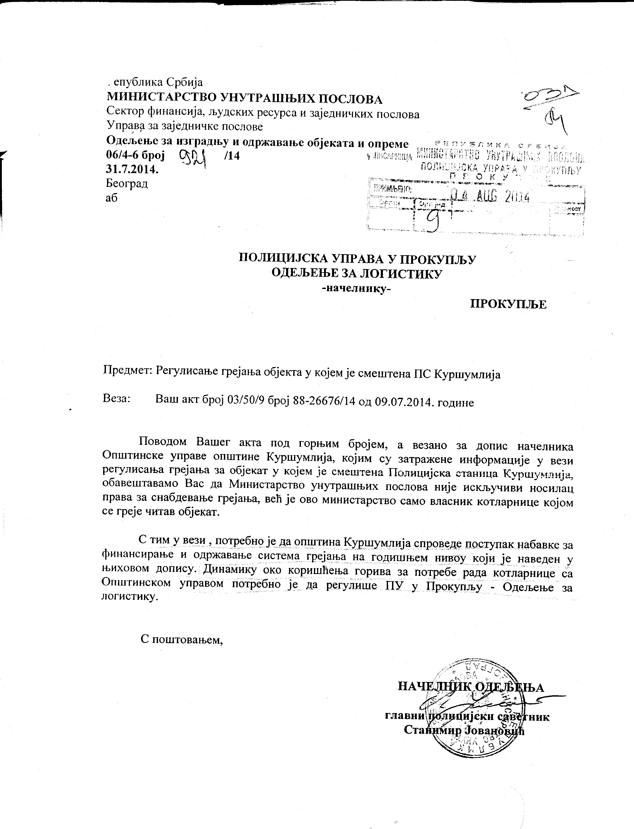

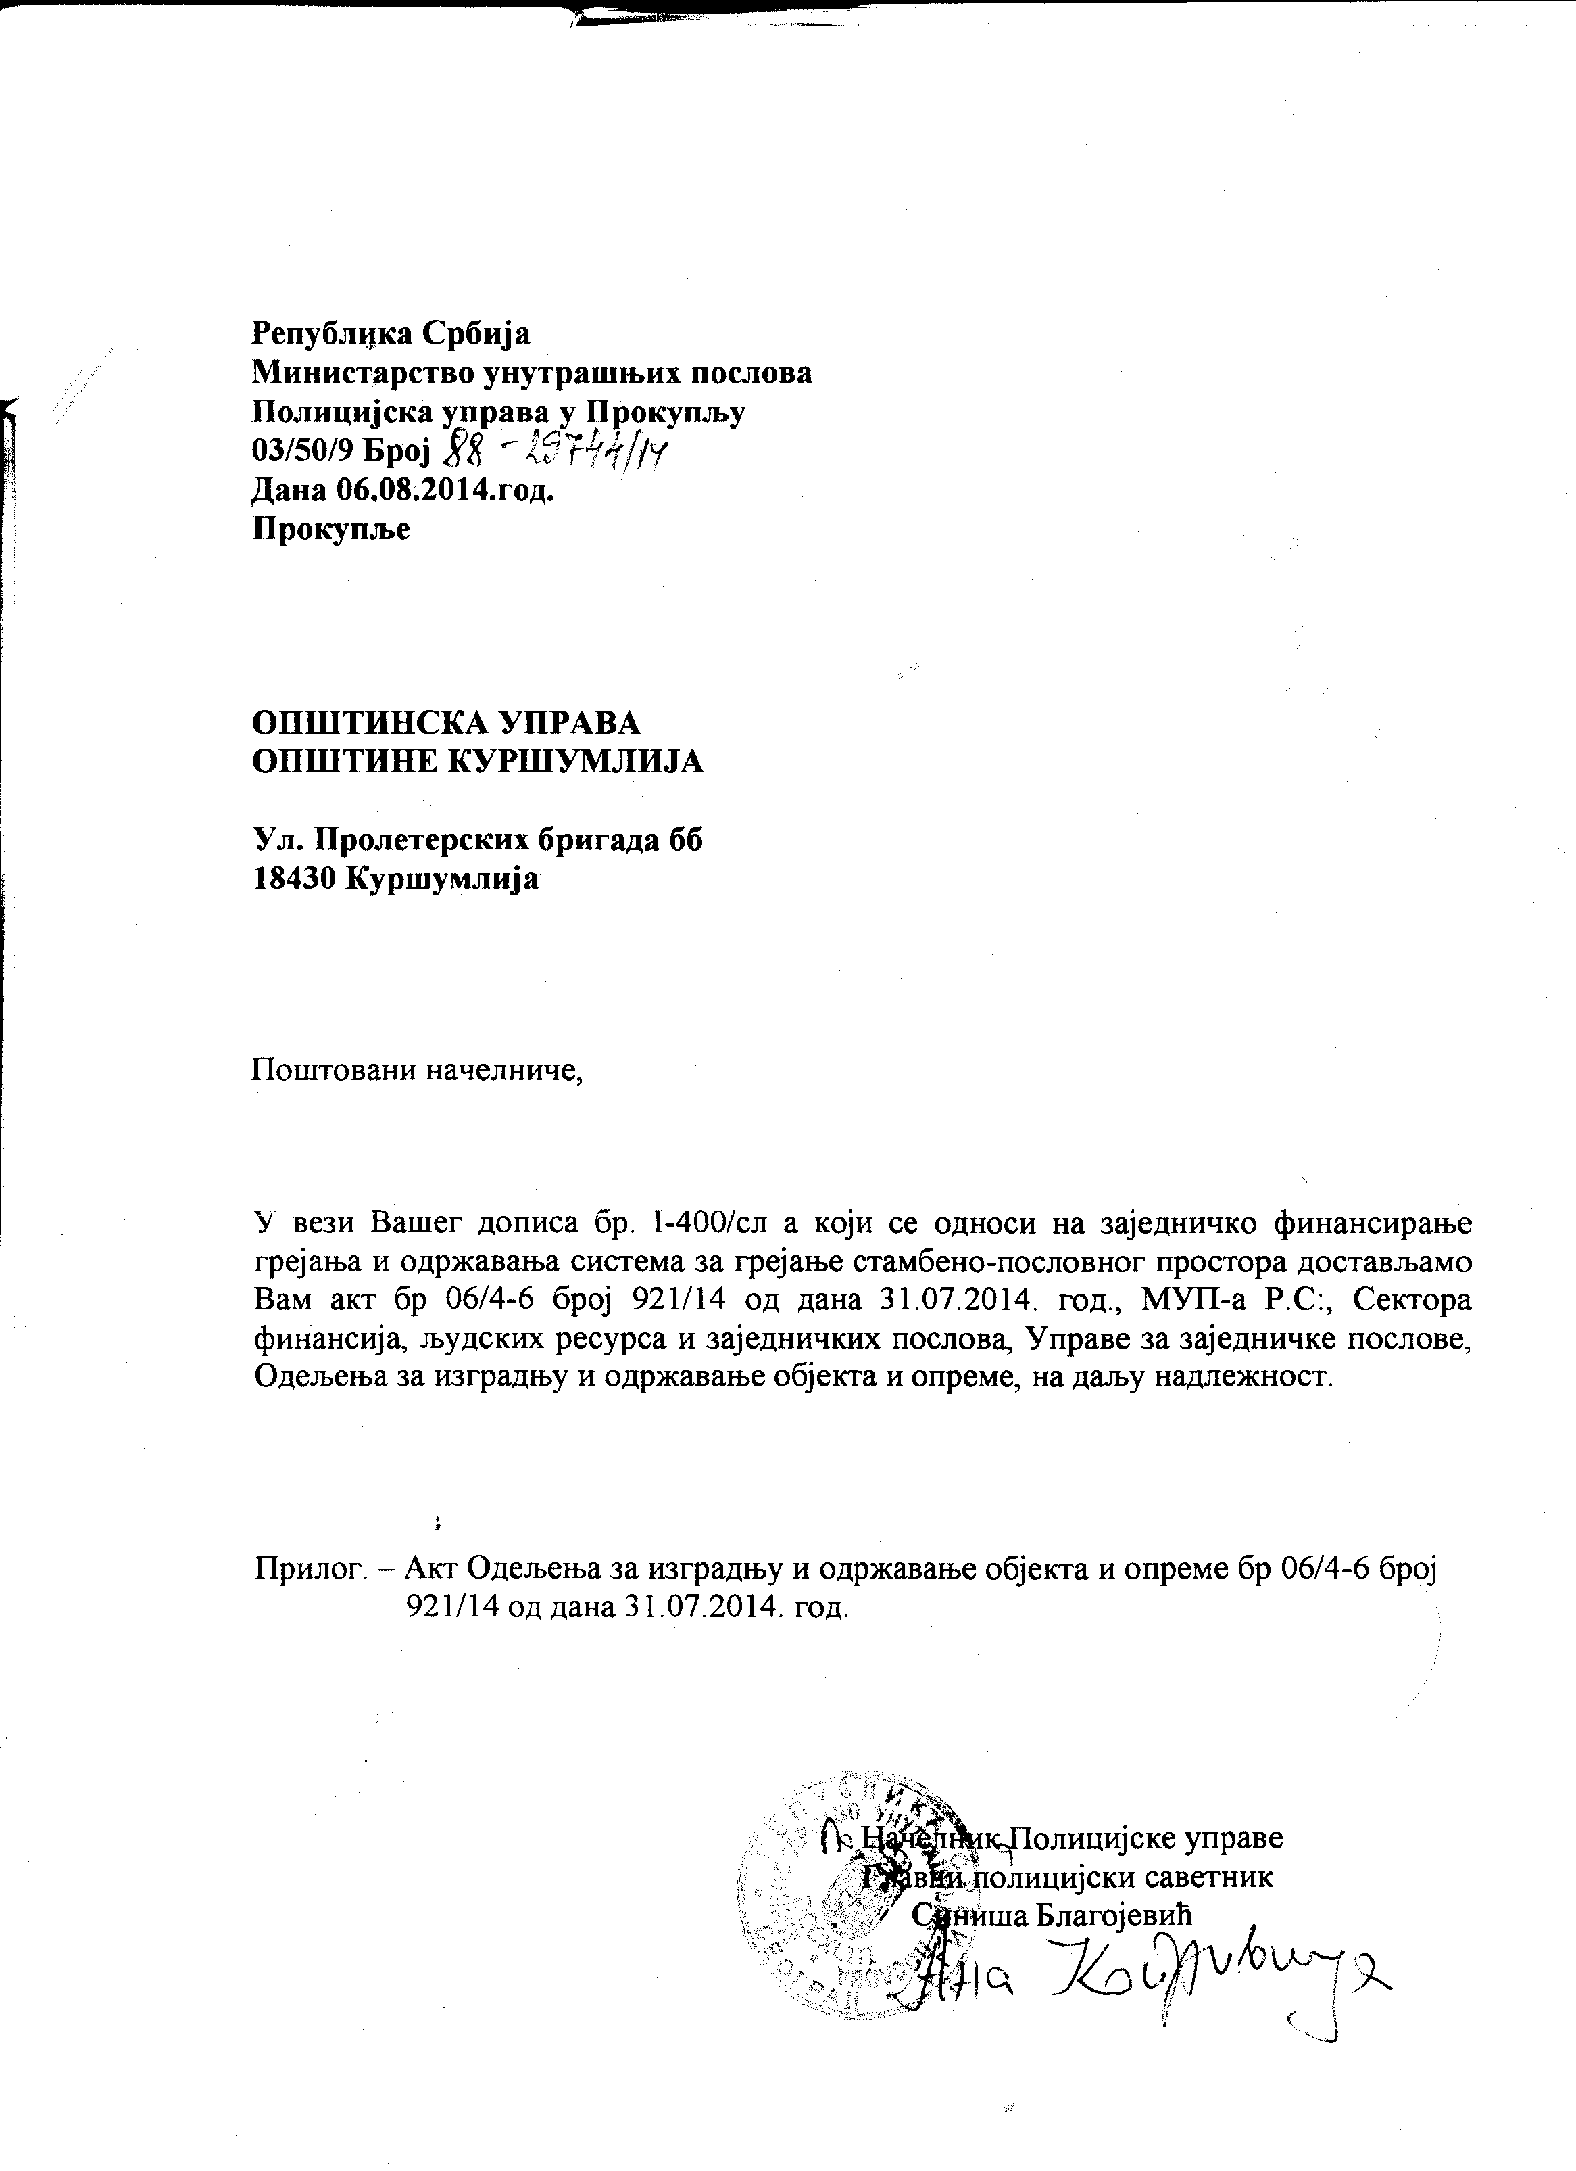

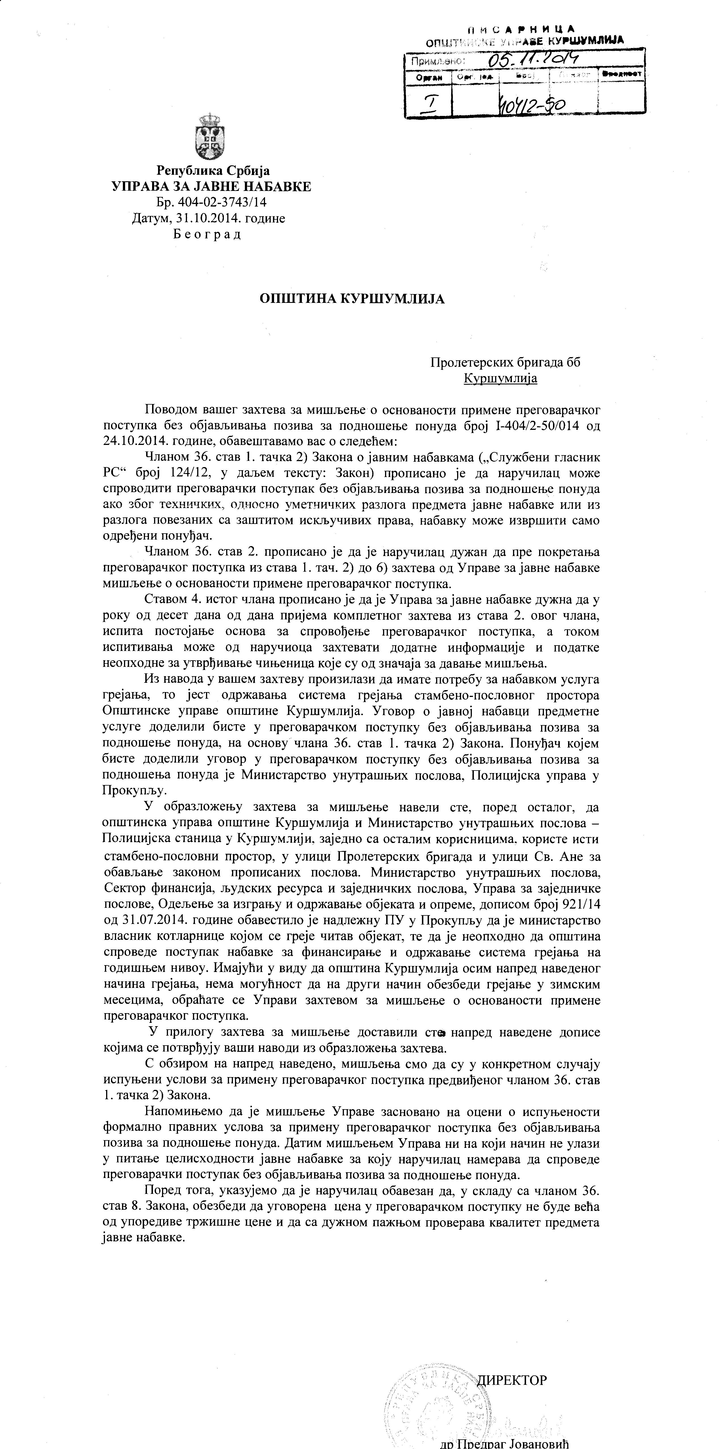

5 УСЛОВИ ЗА УЧЕШЋЕ ИЗ ЧЛ.75 и 76 ЗЈН И УПУТСТВО КАКО СЕ ДОКАЗУЈЕ ИСПУЊЕНОСТ ТИХ УСЛОВА

5.1 ОБАВЕЗНИ УСЛОВИ ЗА ПОНУЂАЧА ПРОПИСАНИ ЧЛАНОМ 75 ЗЈН И ТО:

1. Да је понуђач регистрован код надлежног органа, односно уписан у одговарајући регистар;

2. Да понуђач и његов законски заступник није осуђиван за неко од кривичних дела као члан организоване криминалне групе, да није осуђиван за кривична дела против привреде, кривична дела против животне средине, кривично дело примања или давања мита, кривично дело преваре;

3. Да понуђачу није изречена правоснажна судска или управна мера забране обављања делатности која је предмет јавне набавке, а која је на снази у време објављивања односно слања позива за подношење понуда;

4. Да је понуђач измирио доспеле порезе, доприносе и друге јавне дажбине у складу са прописима РС или стране државе ако има седиште на њеној територији;
Сваки понуђач (односно члан групе понуђача или подизвођач) при састављању понуде мора навести да је поштовао обавезе које произлазе из важећих прописа о заштити на раду, запошљавању и условима рада, заштити животне средине и гарантује да је ималац права интелектуалне својине. (члан 75 став 2 ЗЈН).

  - ДОДАТНИ УСЛОВИ ЗА ПОНУЂАЧА ПРОПИСАНИ ЧЛ.76. СТАВ 2. ЗЈН, И ТО:

Наручилац сматра да не треба бити никавих посебних захтева, у погледу додатних услова које понуђач мора да испуни, а који се тичу финансијског, пословног, кадровског и техничког капацитета.

5.3 Услови које мора да испуни подизвођач, и то:

Подизвођач мора да испуни: обавезне услове наведене за понуђача (Поглавље 5.1, тачка 1 до 4) и услов наведен у Поглављу 5.1. став 2.

5.4 Услови које мора да испуни сваки од понуђача из групе понуђача,и то:

Сваки од понуђача из групе понуђача мора испуни све обавезне услове наведене у поглављу 5.1 (тачке од 1 до 4), и услов наведен у Поглављу 5.1. став 2.

5.5 УПУТСТВО КАКО СЕ ДОКАЗУЈЕ ИСПУЊЕНОСТ ТИХ УСЛОВА:

1) Испуњеност свих обавезних и додатних услова се доказује достављањем ИЗЈАВЕ О ИСПУЊАВАЊУ УСЛОВА ЗА УЧЕШЋЕ У ПОСТУПКУ ЈАВНЕ НАБАВКЕ и то:

✓ Изјавом понуђача о испуњености услова за учешће у поступку јавне набавке, (Поглавље 11.1) или

✓ Изјавом подизвођача о испуњености услова за учешће у поступку јавне набавке, (Поглавље 11.2).
✓ Споразумом сачињеним на начин одређен чланом 81. ЗЈН (УКОЛИКО НАСТУПА КАО ГРУПА ПОНУЂАЧА)

Поред наведених доказа, понуђач, у саставу своје понуде, обавезно доставља попуњене и оверене обрасце:
✓ Образац понуде са прилозима (Поглавље 8)
✓ Образац изјаве о независној понуди (Поглавље 10)
✓ Образац изјаве у вези коришћења патената и права интелектуалне својине (Поглавље 12)
✓ Образац структуре цене са упутством како да се попуни (Поглавље 13)

2) Наручилац може захтевати да пре доношења одлуке о додели уговора од понуђача чија је понуда на основу извештаја комисије за јавну набавку оцењена као најповољнија да достави на увид доказе (оригинале или оверене фотокопије) прописане ЗЈН за доказивање испуњености обавезних услова и услова који се односе на испуњење техничких карактеристика понуђене услуге. Рок за достављање је 7 (седам) дана од дана достављања захтева.

3) Понуђач чија је понуда оцењена као најповољнија није дужан да доставља на увид доказе који су јавно доступни на интернет страницама надлежних органа (докази за обавезне услове, поглавље 5.1, тачка 1 – извод из регистра Агенције за привредне регистре, односно одговарајућег регистра).

4) Имајући у виду чињеницу да се од 01. септембра 2013. године, примењује Правилник о садржини Регистра понуђача и документацији која се подноси уз пријаву за регистрацију понуђача („Службени гласник РС, број 75/2013), лица која су уписана у Регистар понуђача нису дужна да приликом подношења понуде доказују испуњеност обавезних услова за учешће у поступку јавне набавке, прописане чланом 75. став 1. тач. 1) до 4) Закона о јавним набавкама. Наручилац ће на интернет страници Агенције за привредне регистре да провери да ли је лице које поднесе понуду уписано у регистар понуђача. Понуђач ће у својој понуди јасно навести да се налазе у регистру понуђача.
Наручилац неће одбити понуду као неприхватљиву, уколико не садржи доказ одређен конкурсном документацијом, ако понуђач наведе у понуди интернет страницу на којој су подаци који су тражени у оквиру услова јавно доступни.
Уколико је доказ о испуњености услова електронски документ, понуђач доставља копију електронског документа у писаном облику, у складу са законом којим се уређује електронски документ.

5) Обрасци из конкурсне документације морају бити потписани од стране овлашћеног лица. Уколико су обрасци потписани од стране лица које није уписано у регистар као лице овлашћено за заступање, потребно је доставити овлашћење за потписивање уз понуду.

6) Ако понуђач није могао да прибави тражена документа у року за подношење понуде, због тога што она до тренутка подношења понуде нису могла бити издата по прописима државе у којој понуђач има седиште и уколико уз понуду приложи одговарајући доказ за то, наручилац ће дозволити понуђачу да накнадно достави тражена документа у примереном року.

7) Допунске напомене: Понуђач је дужан да без одлагања, писмено обавести Општину Куршумлија о било којој промени у вези са испуњеношћу услова из поступка јавне набавке, која наступи до доношења одлуке, односно закључења уговора, односно током важења уговора и да је документује на прописани начин, са назнаком „Преговарачки поступак без објављивања позива за подношење понуда – услуге: Набавка услуга грејења, одржавања система за грејање стамбено-пословног простора Општинске управе општине Куршумлија“, ЈН-3/2015“.

6 ЕЛЕМЕНТИ УГОВОРА О КОЈИМА ЋЕ СЕ ПРЕГОВАРАТИ И НАЧИН ПРЕГОВАРАЊА

По окончању поступка отварања понуде, уколико поднета понуда испуњава све захтеве из конкурсне документације, одмах ће се приступити преговарачком поступку.
Понуђач може за процедуру преговарања овластити једно или више лица које/ја влашћење/ња предаје/ју Комисији пре почетка преговарања.
Предмет преговарања биће укупна понуђена цена.
Преговарање ће се вршити у једном преговарачком кораку.
Ако овлашћени представник понуђача не присуствује преговарачком поступку сматраће се његовом коначном ценом она цена која је наведена у достављеној понуди.
У поступку преговора не могу се понудити неповољнији услови од оних који су понуђени понудом.
Наручилац је дужан да у преговарачком поступку обезбеди да уговорена цена не буде већа од упоредиве тржишне цене и да са дужном пажњом проверава квалитет предмета набавке.
Резултат преговарања ће се евидентирати у посебном Записнику о преговарању, који би требало да потпишу председник и чланови Комисије, као и овлашћени представник/ци понуђача.

7 УПУТСТВО ПОНУЂАЧИМА КАКО ДА САЧИНЕ ПОНУДУ

7.1 ПОДАЦИ О ЈЕЗИКУ НА КОЈЕМ ПОНУДА МОРА ДА БУДЕ САСТАВЉЕНА

Понуда мора бити сачињена на српском језику. Сви обрасци, изјаве и документи који се достављају уз понуду морају бити на српском језику. Уколико су документи изворно на страном језику, морају бити преведени на српски језик и оверени од стране овлашћеног судског тумача.

7.2 ЗАХТЕВИ У ВЕЗИ СА САЧИЊАВАЊЕМ ПОНУДЕ

Понуђач подноси понуду у затвореној коверти, тако да се при отварању може проверити да ли је коверта затворена онако како је била предата.
Понуде морају бити у целини припремљене у складу са Законом о јавним набавкама, позивом за подношење понуда и конкурсном документацијом.
Понуђач треба да достави понуду у писаном облику.

Понуда мора да садржи све доказе наведене у Поглављу 5. Услови за учешће из чл.
75.ЗЈН, упутству како се доказује испуњеност тих услова и обрасце из конкурсне документације. Све изјаве, обрасци и прилози који су саставни део понуде морају бити попуњени у свим деловима, потписани и оверени печатом.

Уколико понуђач наступа самостално или са групом понуђача, у том случају, понуђач, односно овлашћени представник групе понуђача попуњава, потписује и оверава печатом следеће обрасце:

Р.  бр. | Назив обрасца | Поглавље
1. | Образац понуде са прилозима | (Поглавље 8)
2. | Образац изјаве о трошковима понуде (напомена: ова изјава  није обавезна) | (Поглавље 9)
3. | Образац структуре цене са упутством како да се попуни | (Поглавље 13)

Понуђач који наступа самостално и сваки понуђач из групе понуђача укључујући и овлашћеног представника групе понуђача, попуњава, потписује и печатом оверава:

Р.  бр. | Назив обрасца | Поглавље
1. | Образац изјаве понуђача о испуњености услова за учешће у поступку јавне набавке | (Поглавље 11.1)
2. | Образац изјаве о независној понуди | (Поглавље 10)
3. | Образац изјаве у вези коришћења патената и права  интелектуалне својине | (Поглавље 12)

Овлашћени представник Групе понуђача je понуђач који је у споразуму из члана 81. ЗЈН, којим се понуђачи из групе међусобно и према наручиоцу обавезују на извршење јавне набавке, одређен као носилац посла, односно као члан групе понуђача који ће поднети понуду и који ће заступати групу понуђача пред наручиоцем.

Уколико понуђач наступа са подизвођачем, понуђач попуњава, потписује и оверава печатом следеће обрасце:

Р.  бр. | Назив обрасца | Поглавље
1. | Образац понуде са прилозима | (Поглавље 8)
2. | Образац изјаве понуђача о испуњености услова за учешће у поступку  јавне набавке | (Поглавље 11.1)
3. | Образац изјаве о трошковима понуде (напомена: ова изјава  није обавезна) | (Поглавље 9)
4. | Образац структуре цене са упутством како да се попуни | (Поглавље 13)

Понуђач и подизвођач (сваки посебно) достављају попуњене, потписане и оверене обрасце:

Р.  бр. | Назив обрасца | Поглавље
1. | Образац изјаве о независној понуди | (Поглавље 10)
2. | Образац изјаве у вези коришћења патената и права  интелектуалне својине | (Поглавље 12)

Подизвођач доставља попуњен, потписан и оверен образац:

Р.  бр. | Назив обрасца | Поглавље
1. | Образац изјаве подизвођача о испуњености услова за учешће у поступку јавне набавке | (Поглавље 11.2)

Начин подношења понуде и рок за подношење понуде: Понуђачи подносе понуде у затвореној коверти, препорученом пошиљком или лично на адресу наручиоца: Општина Куршумлија, ул. Пролетерских бригада бб, са напоменом:

«Понуда за набавку услуга грејења, одржавања система за грејање стамбено-пословног простора Општинске управе општине Куршумлија“, ЈН 3/2015- НЕ ОТВАРАТИ»

РОК ЗА ПОДНОШЕЊЕ ПОНУДА ЈЕ:

24. фебруар 2015. ГОДИНЕ ДО 12,00 ЧАСОВА

Понуда се сматра благовременом ако је у писарницу наручиоца на адреси Пролетерских бригада бб, Куршумлија, пристигла закључно са 24. фебруаром 2015. године, до 12,00 часова.

Неблаговременом ће се сматрати понуда понуђача која није стигла у писарницу наручиоца на адреси Пролетерских бригада бб, Куршумлија закључно са 24. фебруаром 2015. године до 12,00 часова.

Место, време и начин отварања понуда: Отварање понуда је јавно и одржаће се одмах након истека рока за подношење понуда, дана 24. фебруара 2015. године, у 12,30 часова на адреси Општина Куршумлија, ул. Пролетерских бригада бб, канцеларија број 16, у присуству чланова Комисије за предметну јавну набавку.

Услови под којима представници понуђача могу учествовати у поступку отварања понуда и у поступку преговарања: У поступку отварања понуда и у поступку преговарања могу учествовати опуномоћени представници понуђача. Пре почетка поступка јавног отварања понуда и поступка преговарања, представници понуђача који ће присуствовати поступку отварања понуда и преговарања дужни су да наручиоцу предају писмена пуномоћја, на основу којих ће доказати овлашћење за учешће у поступку јавног отварања понуде и преговарања.

Контакт: e-mail: javnenabavke@kursumlija.org, сваког радног дана (понедељак – петак), од 7:00 до 15:00 часова.

7.3 ПАРТИЈЕ

Предметна јавна набавка није обликована по партијама.

7.4 ПОНУДЕ СА ВАРИЈАНТАМА

Понуде са варијантама нису дозвољене.

7.5 НАЧИН ИЗМЕНЕ, ДОПУНЕ И ОПОЗИВА ПОНУДЕ

У складу са чланом 87. став 6. ЗЈН понуђач може у року за подношење понуде да измени, допуни или опозове своју понуду. Измена, допуна или повлачење понуде је пуноважно ако је Наручилац примио измену, допуну или опозив понуде пре истека рока за подношење понуда.
Измена, допуна или повлачење понуде се врши наначин одређен за подношење понуде.
Понуда се не може изменити, допунити или опозвати по истеку рока за подношње понуда.

7.6 УЧЕСТВОВАЊЕ У ЗАЈЕДНИЧКОЈ ПОНУДИ ИЛИ КАО ПОДИЗВОЂАЧ

Понуђач који је самостално поднео понуду не може истовремено да учествује у заједничкој понуди или као подизвођач, нити да учествује у више заједничких понуда.

7.7 ИСПУЊЕНОСТ УСЛОВА ОД СТРАНЕ ПОДИЗВОЂАЧА

Понуђач је дужан да, уколико намерава да извођење набавке повери подизвођачу, у понуди (прилог 3) наведе да ли ће извршење набавке делимично поверити подизвођачу, назив подизвођача, проценат укупне вредности набавке који ће поверити подизвођачу, а који не може бити већи од 50%, као и део предмета набавке који ће извршити преко подизвођача.

Уколико уговор између наручиоца и понуђача буде закључен, тај подизвођач ће бити наведен у уговору.

Понуђач у потпуности одговара наручиоцу за извршење уговорене набавке, без обзира на број подизвођача.

Понуђач може ангажовати као подизвођача лице које није навео у понуди, ако је на страни подизвођача након подношења понуде настала трајнија неспособност плаћања ако то лице испуњава све услове одређене за подизвођачаи уколико добије претходну сагласност наручиоца.

Понуђач који наступа са подизвођачем мора да самостално испуни обавезне услове из члана 75. став 1. тачка од 1) до 4) ЗЈН, члана 75. став 2. ЗЈН, а подизвођач мора самостално да испуни обавезне услове из члана 75. став 1. тачка од 1) до 4) ЗЈН и из члана 75. став 2. ЗЈН.
Услов из члана 75. Став 1. Тачка 5) ЗЈН, (Поглавље 5.1, тачка 5) испуњава и подизвођач ако му је поверено извршење дела набавке за који је неопходна испуњеност тог услова.
Као доказ за испуњење ових услова понуђач и подизвођач достављају попуњену, потписану и оверену Изјаву понуђача/подизвођача о испуњености услова за учешће у поступку јавне набавке (Поглавље 11.1 и 11.2), а понуђач доставља и тражене прилоге.

7.8 ИСПУЊЕНОСТ УСЛОВА У ЗАЈЕДНИЧКОЈ ПОНУДИ

Понуду може поднети ГРУПА ПОНУЂАЧА.
Саставни део заједничке понуде је споразум којим се понуђачи из групе међусобно и према наручиоцу обавезују на извршење јавне набавке.

Овај споразум обавезно садржи податке наведене у члану 81. став 4. ЗЈН, и то податке
о:
- члану групе који ће бити носилац посла, односно који ће поднети понуду и који ће заступати групу понуђача пред наручиоцем;
- понуђачу који ће у име групе понуђача потписати уговор;
- понуђачу који ће у име групе понуђача дати средство обезбеђења;
- понуђачу који ће издати рачун;
- рачуну на који ће бити извршено плаћање;
- обавезама сваког од понуђача из групе понуђача за извршење уговора.
Понуђачи из групе понуђача одговарају неограничено солидарно према наручиоцу.
Услов из члана 75. Став 1. Тачка 5) ЗЈН, (Поглавље 5.1, тачка 5) дужан је да испуни сваки понуђач из групе понуђача којем је поверено извршење дела набавке за који је неопходна испуњеност тог услова.
Сваки понуђач из групе понуђача мора да испуни обавезне услове из члана 75. став 1. тачка од 1) до 4) ЗЈН и из члана 75 став 2 ЗЈН, што се доказује достављањем попуњене, потписане и оверене Изјаве о испуњености услова понуђача за учешће у поступку јавне набавке за сваког члана групе понуђача посебно (Поглавље 11.1) и достављањем тражених прилога.

7.9 ЗАХТЕВИ ОД ЗНАЧАЈА ЗА ПРИХВАТЉИВОСТ ПОНУДЕ

Понуђене услуге морају у свим аспектима одговарати захтевима наручиоца и задатим техничким карактеристикама.

Рачун се испоставља месечно за дефинисани облик одржавања.

Рок плаћања се прецизира од дана пријема исправног рачуна за месец у коме су вршене активности. Минимални рок плаћања је петнаест дана од дана пријема исправног рачуна, а максимални 45 календарских дана. Не може се прихватити понуђено авансно плаћање, односно понуда понуђача који понуди авансно плаћање биће одбијена као неприхватљива.

Рок важења понуде не може бити краћи од 60 дана од дана отварања понуда.
Наручилац ће, у случају истека рока важења понуде, у писаном облику да затражи од понуђача продужење рока важења понуде.
Понуђач који прихвати захтев за продужење рока важења понуде на може мењати понуду.

Рокове понуђач треба прецизно да одреди, у складу са обрасцем понуде.

Не могу се прихватити непрецизно одређени рокови (нпр. одмах, по договору, од-до, сукцесивно и сл.). У случају да понуђач непрецизно одреди рокове, понуда ће се сматрати неприхватљивом.

7.10 ЦЕНА

Цена предметних услуга мора бити исказана у динарима, са и без пореза на додату вредност, са урачунатим свим трошковима које понуђач има у реализацији предметне јавне набавке, с тим да ће се у поступку стручне оцене понуда за оцену понуде узимати у обзир цена без пореза на додату вредност.

7.11 ПОДАЦИ О ОРГАНИМА КОД КОЈИХ СЕ МОГУ ДОБИТИ ПОДАЦИ У ВЕЗИ СА ИЗВРШЕЊЕМ УГОВОРА КАДА ЈЕ ПОЗИВ ОБЈАВЉЕН НА СТРАНОМ ЈЕЗИКУ

Позив у предметној јавној набавци није објављен на страном језику.

7.12 ОДРЕЂИВАЊЕ ПОВЕРЉИВОСТИ

Предметна набавка не садржи поверљиве информације које наручилац ставља на располагање.
Наручилац ће чувати као поверљиве све податке о понуђачима садржане у понуди које је као такве, у складу са законом, понуђач означио у понуди; одбиће давање информације која би значила повреду поверљивости података добијених у понуди; чуваће као пословну тајну имена, заинтересованих лица, понуђача и подносилаца пријава, као и податке о поднетим понудама, односно пријавама, до отварања понуда, односно пријава.
Неће се сматрати поверљивим докази о испуњености обавезних услова, цена и други подаци из понуде који су од значаја за примену елемената критеријума и рангирање понуде.
Наручилац ће као поверљиве третирати податке у понуди који су садржани у документима који су означени као такви, односно који у горњем десном углу садрже ознаку „ПОВЕРЉИВО“, као и испод поменуте ознаке потпис овлашћеног лица понуђача.
Уколико се поверљивим сматра само одређени податак садржан у документу који је достављен уз понуду, поверљив податак мора да буде обележен црвеном бојом, поред њега мора да буде наведено „ПОВЕРЉИВО“, а испод поменуте ознаке потпис овлашћеног лица понуђача.
Наручилац не одговара за поверљивост података који нису означени на поменути начин.

7.13 ДОДАТНЕ ИНФОРМАЦИЈЕ И ПОЈАШЊЕЊА

Понуђач може у писаном облику на адресу Општина Куршумлија, ул. Пролетерских бригада бб или на e-mail: javnenabavke@kursumlija.org, тражити додатне информације или појашњења у вези са припремањем понуде најкасније пет дана пре истека рока за подношење понуда, а Општина Куршумлија ће на захтеве понуђача одговорити у писаном облику у року од три дана од дана пријема захтева понуђача и истовремено ту информацију ће доставити свим другим заинтересованим лицима за која има сазнања да су примила конкурсну документацију и објавити је на Порталу јавних набавки и на својој интернет страници. На истом месту ће објавити и измене и допуне конкурсне документације.
Комуникација између понуђача и наручиоца се врши на начин описан у члану 20 ЗЈН-а, и то путем електронске поште, факса или поште. Ако је документ из поступка јавне набавке достављен од стране наручиоца или понуђача путем електронске поште или факсом, страна која је извршила достављање дужна је да од друге стране захтева да на исти начин потврди пријем тог документа, што је друга страна дужна да то и учини када је то неопходно као доказ да је извршено достављање.
Тражење додатних информација и појашњења телефоном није дозвољено.

7.14 ДОДАТНА ОБЈАШЊЕЊА, КОНТРОЛА И ДОПУШТЕНЕ ИСПРАВКЕ

Општина Куршумлија може, после отварања понуде, да у писменом облику захтева од понуђача додатна објашњења која ће помоћи при прегледу, и вредновању понуде, а може и да врши контролу (увид) код понуђача (члан 93. ЗЈН).

Наручилац може уз сагласност понуђача, да изврши исправке рачунских грешака уочених приликом разматрања понуде по окончаном поступку отварања.

У случају разлике између јединичне и укупне цене, меродавна је јединична цена.

Ако се понуђач не сагласи са исправком рачунских грешака, наручилац ће такву понуду одбити као неприхватљиву.

7.15 ЕЛЕМЕНТИ УГОВОРА О КОЈИМА ЋЕ СЕ ПРЕГОВАРАТИ И НАЧИН ПРЕГОВАРАЊА

По окончању поступка отварања понуде, уколико поднета понуда испуњава све захтеве из конкурсне документације, одмах ће се приступити преговарачком поступку.
Понуђач може за процедуру преговарања овластити једно или више лица које/ја влашћење/ња предаје/ју Комисији пре почетка преговарања.
Предмет преговарања биће укупна понуђена цена.
Преговарање ће се вршити у једном преговарачком кораку.
Ако овлашћени представник понуђача не присуствује преговарачком поступку сматраће се његовом коначном ценом она цена која је наведена у достављеној понуди.
У поступку преговора не могу се понудити неповољнији услови од оних који су понуђени понудом.
Наручилац је дужан да у преговарачком поступку обезбеди да уговорена цена не буде већа од упоредиве тржишне цене и да са дужном пажњом проверава квалитет предмета набавке.
Резултат преговарања ће се евидентирати у посебном Записнику о преговарању, који би требало да потпишу председник и чланови Комисије, као и овлашћени представник/ци понуђача.

7.16 КРИТЕРИЈУМ

Избор најповољније понуде ће се извршити применом критеријума „Најнижа понуђена цена“.

7.17 ДВЕ ИЛИ ВИШЕ ПОНУДА СА ИСТОМ ЦЕНОМ.

Поступак је преговарачки са једним понуђачем.

7.18 ПОШТОВАЊЕ ВАЖЕЋИХ ПРОПИСА

Понуђач је у обавези да при састављању понуде изричито наведе да је поштовао обавезе које произилазе из важећих прописа о заштити на раду, запошљавању и условима рада, заштити животне средине, као и да понуђач гарантује да је ималац права интелектуалне својине (Изјава – Поглавље 11, Изјаве 11.1 или 11.2).

7.19 КОРИШЋЕЊЕ ПАТЕНАТА И ПРАВА ИНТЕЛЕКТУАЛНЕ СВОЈИНЕ

Накнаду за коришћење патената, као и одговорност за повреду заштићених права интелектуалне својине трећих лица сноси понуђач (Изјава – Поглавље 12)

7.20. РАЗЛОЗИ ЗБОГ КОЈИХ ПОНУДА МОЖЕ БИТИ ОДБИЈЕНА

Наручилац ће одбити понуду ако је неблаговремена, неприхватљива и неодговарајућа, а све у складу са чланом 3. Тачком 31), 32) и 33) Закона о јавним набавкама.
Такође, наручилац ће одбити понуду и ако:
1) понуђач не докаже да испуњава обавезне услове за учешће;
2) понуђач не докаже да испуњава додатне услове за учешће;
3) понуђач није доставио тражено средство обезбеђења;
4) је понуђени рок важења понуде краћи од прописаног;
5) понуда садржи друге недостатке због којих није могуће утврдити стварну садржину понуде или није могуће упоредити је са другим понудама.

7.21. ЗАХТЕВ ЗА ЗАШТИТУ ПРАВА

Захтев за заштиту права подноси се (насловљава) Републичкој комисији, а предаје наручиоцу.
Захтев за заштиту права се може доставити Наручиоцу и путем електронске поште на имејл: javnenabavke@kursumlija.org сваког радног дана (понедељак – петак), од 7:00 до 15:00 часова.
Примерак захтева за заштиту права подносилац истовремено доставља Републичкој комисији.
Захтев за заштиту права може се поднети у току целог поступка јавне набавке, против сваке радње наручиоца, осим ако овим законом није другачије одређено.
Захтев за заштиту права којим се оспорава врста поступка, садржина позива за подношење понуда или конкурсне документације сматраће се благовременим ако је примљен од стране наручиоца најкасније 7 (седам) дана пре истека рока за подношење понуда, без обзира на начин достављања.
После доношења одлуке о додели уговора рок за подношење захтева за заштиту права је 10 дана од дана објављивања одлуке о додели уговора на Порталу јавних набавки.
Подносилац захтева за заштиту права дужан је да на рачун буџета Републике Србије (број рачуна: 840-742221843-57, шифра плаћања 153, позив на број 97 50-016, сврха уплате: републичка административна такса, јавна набавка ЈНМВ 3/2014 – наручилац Општина Куршумлија, прималац уплате: буџет Републике Србије уплати таксу у износу од 40.000,00 динара.

7.23. ЗАКЉУЧЕЊЕ УГОВОРА

Уговор о јавној набавци мале вредности ће бити закључен у року од 5 (пет) дана од дана истека рока за подношење захтева за заштиту права из члана 149. ЗЈН.

Р.бр. ЈН: 3/2014
8 ОБРАЗАЦ ПОНУДЕ
СА ТЕХНИЧКОМ СПЕЦИФИКАЦИЈОМ УСЛУГА
грејења, одржавања система за грејање стамбено-пословног простора Општинске управе општине Куршумлија

Понуду дајем (означити начин давања понуде):

а) самостално б) заједничка понуда в) понуда са подизвођачем

1. Набавка услуга поправке и одржавања рачуноводственог софтвера – „Трезор-Саветник“
р.бр | ОПИС ПОЗИЦИЈЕ |  | јед.  Мере | количина | цена по јед. Мере без ПДВ- а | ИЗНОС (укупан) без ПДВ-а
р.бр | 1. |  | 2. | 3. | 4. | 5.(3х4)
1. | Услуга грејења, одржавања система за грејање стамбено-пословног простора Општинске управе општине Куршумлија у површини од 498 м2, а у складу са садржином Техничке спецификације услуга предвиђеном у поглављу 4 Конкурсне документације |  | месец дана | 12
 |  | ПДВ 20%:
 |  | УКУПНО са ПДВ-ом:
Напомена: Попуњавати читко и неизбрисивим мастилом. Исправке оверити печатом.

Рок плаћања:  (понуђач уписује рок плаћања месечног рачуна) | -______________дана од дана пријема исправног месечног рачуна (не краћи од 15 ни дужи од 45 дана)
Рок важења понуде: | дана од дан отварања понуда. (мин. 60 дана)
Рок важења уговора: | Уговор ће бити закључен на период од једне године.
Остале напомене:  (уписати уколико их понуђач има) | ______________________________________________________________________________________________________________________________________________________________________________________________________________________________________________________________________________________________________________________________________________________________________________________________________

Напомена:
- Образац понуде понуђач мора да попуни, потпише и печатом овери, чиме потврђује да су тачни подаци који су у обрасцу понуде наведени.
- Уколико понуду подноси Група понуђача образац понуде попуњава, потписује и оверава печатом овлашћени представник групе понуђача, односно уколико нема овлашћеног представника сваки понуђач из Групе понуђача потписује и оверава печатом образац понуде.
- Саставни део обрасца понуде је Техничка спецификација услуга у поглављу 4 Конкурсне документације.

Прилози обрасца понуде:

✓ Прилог 1 (подаци о понуђачу),
✓ Прилог 2 (подаци о члановима групе понуђача) и
✓ Прилог 3 (подаци о подизвођачу).

Датум: Потпис понуђача:

_________________ М.П. _________________________

ПРИЛОГ 1

ОБРАЗАЦ - ПОДАЦИ О ПОНУЂАЧУ
(КАДА НАСТУПА САМОСТАЛНО ИЛИ СА ПОДИЗВОЂАЧЕМ)

Пословно име понуђача:
Адреса седишта:
Лице за контакт:
Електронска адреса (e-mail):
Телефон:
Телефакс:
Порески број понуђача (ПИБ):
Матични број понуђача:
Број рачуна:
Заступник понуђача наведен у Агенцији за привредне регистре који може потписати уговор

Уколико уговор буде потписало друго лице уз потписани уговор доставља се овлашћење заступника понуђача наведеног у Агенцији за привредне регистре да то лице може потписати уговор.

ПРИЛОГ 2

ОБРАЗАЦ - ПОДАЦИ О ПОНУЂАЧУ (КАДА НАСТУПА У ЗАЈЕДНИЧКОЈ ПОНУДИ)

Пословно име понуђача:
Адреса седишта:
Лице за контакт:
Електронска адреса (e-mail):
Телефон:
Телефакс:
Порески број понуђача (ПИБ):
Матични број понуђача:
Број рачуна:
*Заступник понуђача наведен у Агенцији за привредне регистре који може потписати уговор

Уколико уговор буде потписало друго лице уз потписани уговор доставља се овлашћење заступника понуђача наведеног у Агенцији за привредне регистре да то лице може потписати уговор.

*Рубрику о заступнику попуњава само члан групе понуђача који ће у име групе потписати уговор.

Ова изјаву копира и доставља за сваког члана групе понуђача посебно.

ПРИЛОГ 3

ОБРАЗАЦ - ПОДАЦИ О ПОДИЗВОЂАЧУ
Пословно име подизвођача:
Адреса седишта:
Лице за контакт:
e-mail:
Телефон:
Телефакс:
Порески број подизвођача: (ПИБ):
Матични број подизвођача:
Број рачуна:
Проценат укупне вредности набавке
коју ће поверити овом подизвођачу, не већи од 50%:
Део предмета набавке који ће
извршити преко овог подизвођача:

Уколико понуђач наступа са више подизвођача ову изјаву копира и доставља за сваког подизвођача посебно.

9 ОБРАЗАЦ ИЗЈАВЕ О ТРОШКОВИМА ПРИПРЕМЕ ПОНУДЕ

ИЗЈАВА

О ТРОШКОВИМА ПРИПРЕМЕ ПОНУДЕ

Изјављујем под пуном материјалном и кривичном одговорношћу да сам у предметном поступку јавне набавке имао следеће трошкове:

НАЗИВ ТРОШКА | ИЗНОС ТРОШКА
 | динара без ПДВ-а
 | динара без ПДВ-а
 | динара без ПДВ-а
 | динара без ПДВ-а
 | динара без ПДВ-а
 | динара без ПДВ-а
 | динара без ПДВ-а
 | динара без ПДВ-а
 | динара без ПДВ-а
 | динара без ПДВ-а

У складу са чланом 88. ЗЈН понуђач може да у оквиру понуде достави укупан износ и структуру трошкова припремања понуде.
Трошкове припреме и подношења понуде сноси искључиво понуђач и не може тражити од наручиоца накнаду трошкова.
Ако је поступак јавне набавке обустављен из разлога који су на страни наручиоца, наручилац је дужан да понуђачу надокнади трошкове израде узорка или модела, ако су
израђени у складу са техничким спецификацијама наручиоца и трошкове прибављања средства обезбеђења, под условом да је понуђач тражио накнаду тих трошкова у својој
понуди.
*Ова изјава је у складу са Правилником о обавезним елементима конкурсне
документације у поступцима јавних набавки и начину доказивања испуњености услова („Сл. гласник РС” бр. 29/2013) обавезни елемент конкурсне документације.

НАПОМЕНА: ДОСТАВЉАЊЕ ОВЕ ИЗЈАВЕ НИЈЕ ОБАВЕЗНО.

Датум: М.П. Потпис понуђача

10 ОБРАЗАЦ ИЗЈАВЕ О НЕЗАВИСНОЈ ПОНУДИ

ИЗЈАВА

О НЕЗАВИСНОЈ ПОНУДИ

Изјављујем под пуном материјалном и кривичном одговорношћу да сам понуду у поступку јавне набавке број 3/2015 поднео независно, без договора са другим понуђачима или заинтересованим лицима.

Датум: М.П. Потпис понуђача

___________________________ ____________________________

Напомена: у случају постојања основане сумње у истинитост ове изјаве о независној понуди, наручилац ће одмах обавестити организацију надлежну за заштиту конкуренције. Организација надлежна за заштиту конкуренције може понуђачу, односно заинтересованом лицу изрећи меру забране учешћа у поступку јавне набавке ако утврди да је понуђач, односно заинтересовано лице повредило конкуренцију у поступку јавне набавке у смислу закона којим се уређује заштита конкуренције. Мера забране учешћа у поступку јавне набавке може трајати до две године. Повреда конкуренције представља негативну референцу у смислу члана 82 став 1 тачка 2 ЗЈН.
Уколико понуђач наступа у групи понуђача ову изјаву копира и доставља за сваког члана групе понуђача посебно.
Уколико понуђач наступа са подизвођачем ову изјаву копира и доставља за себе и за подизвођача посебно.
Овлашћени представник групе понуђача и сваки понуђач из групе понуђача, односно понуђач и сваки подизвођач попуњава, потписује и печатом оверава овај образац.

11 ОБРАЗАЦ ИЗЈАВЕ О ИСПУЊЕНОСТИ УСЛОВА ЗА УЧЕШЋЕ У ПОСТУПКУ ЈАВНЕ НАБАВКЕ

11.1. Образац изјаве понуђача о испуњености услова за учешће у поступку јавне набавке

Под пуном моралном, материјалном и кривичном одговорношћу, као заступник понуђача, дајем следећу
ИЗЈАВУ

Понуђач ________________________________________________________________, матични број________________испуњава све услове утврђене конкурсном документацијом за ЈН бр. 3/2015, и то да: (ПОПУНИТИ)

1. је регистрован код надлежног органа, односно уписан у одговарајући регистар;
2. понуђач и његов законски заступник није осуђиван за неко од кривичних дела као члан организоване криминалне групе, да није осуђиван за кривична дела против привреде, кривична дела против животне средине, кривично дело примања или давања мита, кривично дело преваре;
3. му није изречена правоснажна судска или управна мера забране обављања делатности која је предмет јавне набавке, а која је на снази у време објављивања односно слања позива за подношење понуда;
4. је понуђач измирио доспеле порезе, доприносе и друге јавне дажбине у складу са прописима РС или стране државе ако има седиште на њеној територији;

ИЛИ
5. је уписан у регистар понуђача који се води код Агенције за привредне регистре.

6. је поштовао обавезе које произлазе из важећих прописа о заштити на раду, запошљавању и условима рада, заштити животне средине и гарантује да је ималац права интелектуалне својине.

Напомена:
Понуђач који је уписан у Регистар понуђача означава (заокружује) тачку 5. у овој Изјави којом доказује да испуњава обавезне услове предвиђене у тачкама од 1-4.
Комисија ће вршити проверу да ли је понуђач уписан у Регистар понуђача.
У случају недоумице о томе да ли понуђач из групе понуђача испуњава неки од услова одређених документацијом, наручилац може да тражи од понуђача да поднесе одговарајуће документе којима потврђује испуњеност услова.
Потписивањем ове изјаве понуђач доказује да испуњава обавезне и додатне услове.
Уколико понуду подноси група понуђача: Изјава мора бити потписана од стране овлашћеног лица сваког понуђача из групе понуђача и оверена печатом и потписом.
Ова изјава се копира и доставља за сваког члана групе понуђача посебно.

Датум: М.П. Потпис понуђача

___________________________ ________________________

11.2 ОБРАЗАЦ ИЗЈАВЕ ПОДИЗВОЂАЧА О ИСПУЊЕНОСТИ УСЛОВА ЗА УЧЕШЋЕ У ПОСТУПКУ ЈАВНЕ НАБАВКЕ

Под пуном моралном, материјалном и кривичном одговорношћу, дајем следећу
И З Ј А В У

Подизвођач_____________________________________________________________, матични број________________испуњава све услове утврђене конкурсном документацијом за ЈН бр. 3/2015, и то да: (ПОПУНИТИ)

1. је регистрован код надлежног органа, односно уписан у одговарајући регистар;
2. понуђач и његов законски заступник није осуђиван за неко од кривичних дела као члан организоване криминалне групе, да није осуђиван за кривична дела против привреде, кривична дела против животне средине, кривично дело примања или давања мита, кривично дело преваре;
3. му није изречена правоснажна судска или управна мера забране обављања делатности која је предмет јавне набавке, а која је на снази у време објављивања односно слања позива за подношење понуда;
4. је понуђач измирио доспеле порезе, доприносе и друге јавне дажбине у складу са прописима РС или стране државе ако има седиште на њеној територији;
ИЛИ
5. је уписан у регистар понуђача који се води код Агенције за привредне регистре.
6. је поштовао обавезе које произлазе из важећих прописа о заштити на раду, запошљавању и условима рада, заштити животне средине и гарантује да је ималац права интелектуалне својине.
Напомена:

Понуђач који је уписан у Регистар понуђача означава (заокружује) тачку 5. у овој Изјави којом доказује да испуњава обавезне услове предвиђене у тачкама од 1-4.
Комисија ће вршити проверу да ли је понуђач уписан у Регистар понуђача.
У случају недоумице о томе да ли подизвођач испуњава неки од услова одређених документацијом, наручилац може да тражи од подизвођача да поднесе одговарајуће документе којима потврђује испуњеност услова.
Уколико понуђач понуду подноси са подизвођачем: Изјава мора бити потписана од стране овлашћеног лица подизвођача и оверена печатом и потписом.
Уколико понуђач наступа са више подизвођача ова изјава се копира и доставља за сваког подизвођача посебно.
Потписивањем ове изјаве подизвођач доказује да испуњава обавезне услове.

Датум: М.П. Потпис понуђача

__________________________ _________________________

12 ОБРАЗАЦ ИЗЈАВЕ У ВЕЗИ КОРИШЋЕЊЕ ПАТЕНАТА И ПРАВА ИНТЕЛЕКТУАЛНЕ СВОЈИНЕ

ИЗЈАВА

У ВЕЗИ КОРИШЋЕЊЕ ПАТЕНАТА И ПРАВА ИНТЕЛЕКТУАЛНЕ СВОЈИНЕ

Изјављујем под пуном материјалном и кривичном одговорношћу да сносим накнаду за коришћење патената, као и одговорност за повреду заштићених права интелектуалне својине трећих лица.

Датум: М.П. Потпис понуђача

____________________________ _______________________

Уколико понуђач наступа у групи понуђача ову изјаву копира и доставља за сваког члана групе понуђача посебно.
Уколико понуђач наступа са подизвођачем ову изјаву копира и доставља за себе и за подизвођача посебно.
Овлашћени представник групе понуђача и сваки понуђач из групе понуђача, односно понуђач и сваки подизвођач попуњава, потписује и печатом оверава овај образац.

13. ОБРАЗАЦ СТРУКТУРЕ ЦЕНЕ СА УПУТСТВОМ КАКО ДА СЕ
ПОПУНИ

1. ЦЕНА услуге грејања и одржавања система за грејање стамбено-пословног простора Општинске управе општине Куршумлија површине од 498 м2, по метру квадратном  на месечном нивоу | ________________________динара без ПДВ-а
2. Укупна цена услуге грејања и одржавања система за грејање стамбено-пословног простора Општинске управе општине Куршумлија површине од 498 м2 за период од дванаест месеци | __________________________динара без ПДВ-а
3. Стопа ПДВ

4. Износ ПДВ на цену услуге грејања и одржавања система за грејање стамбено-пословног простора Општинске управе општине Куршумлија површине од 498 м2 на месечном нивоу
5. Износ ПДВ на укупну цену услуге грејања и одржавања система за грејање стамбено-пословног простора Општинске управе општине Куршумлија површине од 498 м2 за период од дванаест месеци
6. Износ цене услуге грејања и одржавања система за грејање стамбено-пословног простора Општинске управе општине Куршумлија површине од 498 м2 на месечном нивоу (1+4)
7. Укупно динара за период од дванаест месеци (2 +5)

Датум: М.П. Потпис понуђача

____________________________ _______________________

Упутство за попуњавање обрасца структуре цене:

Подаци које образац структуре садржи уносе се према следећем упутству:

- под тачком 1.уписује се цена услуге услуге грејања и одржавања система за грејање стамбено-пословног простора Општинске управе општине Куршумлија површине од 498 м2 на месечном нивоу без ПДВ-а;
- под тачком 2. уписује се укупна цена услуге грејања и одржавања система за грејање стамбено-пословног простора Општинске управе општине Куршумлија површине од 498 м2 за период од дванаест месеци (12 месеци) без ПДВ-а;
- под тачком 3. уписује се стопа ПДВ-а;
- под тачком 4.уписује се износ ПДВ на цену услуге грејања и одржавања система за грејање стамбено-пословног простора Општинске управе општине Куршумлија површине од 498 м2 на месечном нивоу;
- под тачком 5 уписује се износ ПДВ на укупну цену услуге грејања и одржавања система за грејање стамбено-пословног простора Општинске управе општине Куршумлија површине од 498 м2 за период од дванаест месеци;
- под тачком 6. уписује се износ цене услуге услуге грејања и одржавања система за грејање стамбено-пословног простора Општинске управе општине Куршумлија површине од 498 м2 на месечном нивоу (1+4);
- под тачком 7.уписује се укупан износ динара за период од дванаест месеци (2+5).

14. САДРЖИНА ПОНУДЕ

Р.  бр. | Назив обрасца | Поглавље
1 | Образац понуде са прилозима | (Поглавље 8)
3 | Образац изјаве о трошковима понуде (напомена: ова  изјава није обавезна) | (Поглавље 9)
4 | Образац изјаве о независној понуди | (Поглавље 10)
5 | Образац изјаве понуђача о испуњености услова за учешће у поступку јавне набавке | (Поглавље 11.1)
6 | Образац изјаве подизвођача о испуњености услова за учешће у поступку јавне набавке | (Поглавље 11.2)
7 | Образац изјаве у вези коришћења патената и права  интелектуалне својине | (Поглавље 12)
8 | Образац структуре цене са упутством како да се попуни | (Поглавље 13)
9 | Споразумом сачињеним на начин одређен чланом 81. ЗЈН (УКОЛИКО НАСТУПА КАО ГРУПА ПОНУЂАЧА) | (ПРИЛОГ 1)

